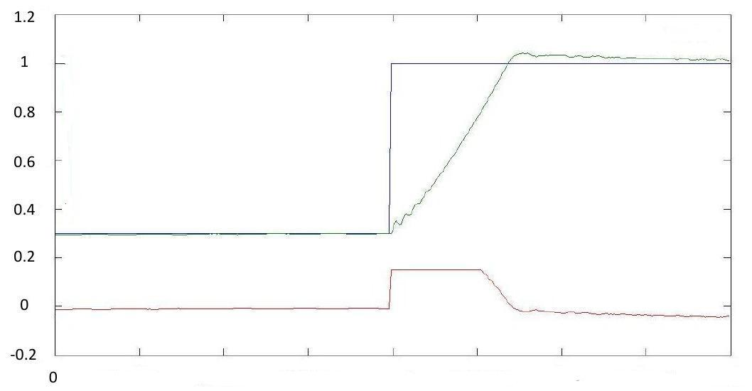

5 mseg

10 mseg

15 mseg

20 mseg

25 mseg

30 mseg

40 mseg

35 mseg